**UJIAN TENGAH SEMESTER (UTS)**

**SEMESTER GANJIL TAHUN AKADEMIK 2023/2024**

**[PERIODE 20231]**

|  |  |
| --- | --- |
| Mata Kuliah (Kode/Kls) : Manajemen Keuangan | Semester : II |
| SKS : 3 | Hari/Tanggal : Senin, 20 Nov 2023 |
| Dosen Pembina : Hj. Aryanti Ratnawati | Waktu : 120 menit |
| Program Studi : S1 Manajemen | Pukul : 12.50 s.d. 15.00 |
| Fakultas : Ekonomi. | Sifat : Tutup/~~buka buku~~*) |

1. **I. INFORMASI AKADEMIK DAN PETUNJUK UJIAN:**
2. **Ujian Akhir Semester (UAS**) **Periode 20231** akan dilaksanakan pada tanggal **15 – 27 Januari 2024.**
3. **Syarat utama mahasiswa** dapat mengikuti UAS periode 20231 adalah **menyelesaikan kewajiban pembayaran s/d bulan Januari 2024.**
4. **Masa Umumkan Nilai akan dibuka mulai tanggal 29 Januari 2024.**
5. Berdo’alah sebelum ujian dimulai sesuai keyakinan masing-masing!
6. **SOAL:**

Kerjakan soal di bawah ini !

**Submitt Jawaban UTS dalam bentuk format Word, bukan yang lain!!**

1. Tujuan Manajemen Keuangan berkaitan dengan keputusan di bidang keuangan adalah untuk memaksimalkan nilai perusahaan , jelaskan pernyataan tersebut!
2. Fungsi Manajemen Keuangan terdiri dari 3 (tiga) keputusan utama yang harus dilakukan oleh suatu perusahaan, tulis dan jelaskan !
3. Modal Kerja adalah Dana yang diperlukan oleh perusahaan untuk memenuhi kebutuhan operasional perusahaan sehari-hari, ada 3 macam Konsep Modal Kerja, tulis dan jelaskan!

**KASUS ( Kerjakan 2 Kasus dari 3 Kasus yang tersedia )**

1. Pada Tahun 2021 Perusahaan “MUHAMMAD” hanya bekerja dengan Modal Sendiri sebesar Rp 300.000.000,- (10.000 lembar saham), dan pada tahun tersebut perusahaan mampu menghasilkan laba operasi (EBIT) sebesar Rp 33.000.000,-. Pada Tahun 2022 perusahaan merencanakan akan memperluas usahanya dengan menambah dana sebesar Rp 180.000.000,- Dengan tambahan dana tersebut diharapkan akan meningkatkan EBIT menjadi Rp 58.000.000,-.

Tambahan dana tersebut bisa dibelanjai dengan 2 (dua) alternatif sumber dana yaitu :

1. Mengeluarkan saham baru sebanyak 5000 lembar.
2. Mengeluarkan obligasi dengan bunga 14%.

Sumber dana mana yang sebaiknya dipilih Perusahaan “MUHAMMAD” bila pajak 30% ?

1. PT “ SARI ROTI” memiliki laporan perubahan posisi keuangan dan Laporan Laba Rugi tahun 2020 sebagai berikut :

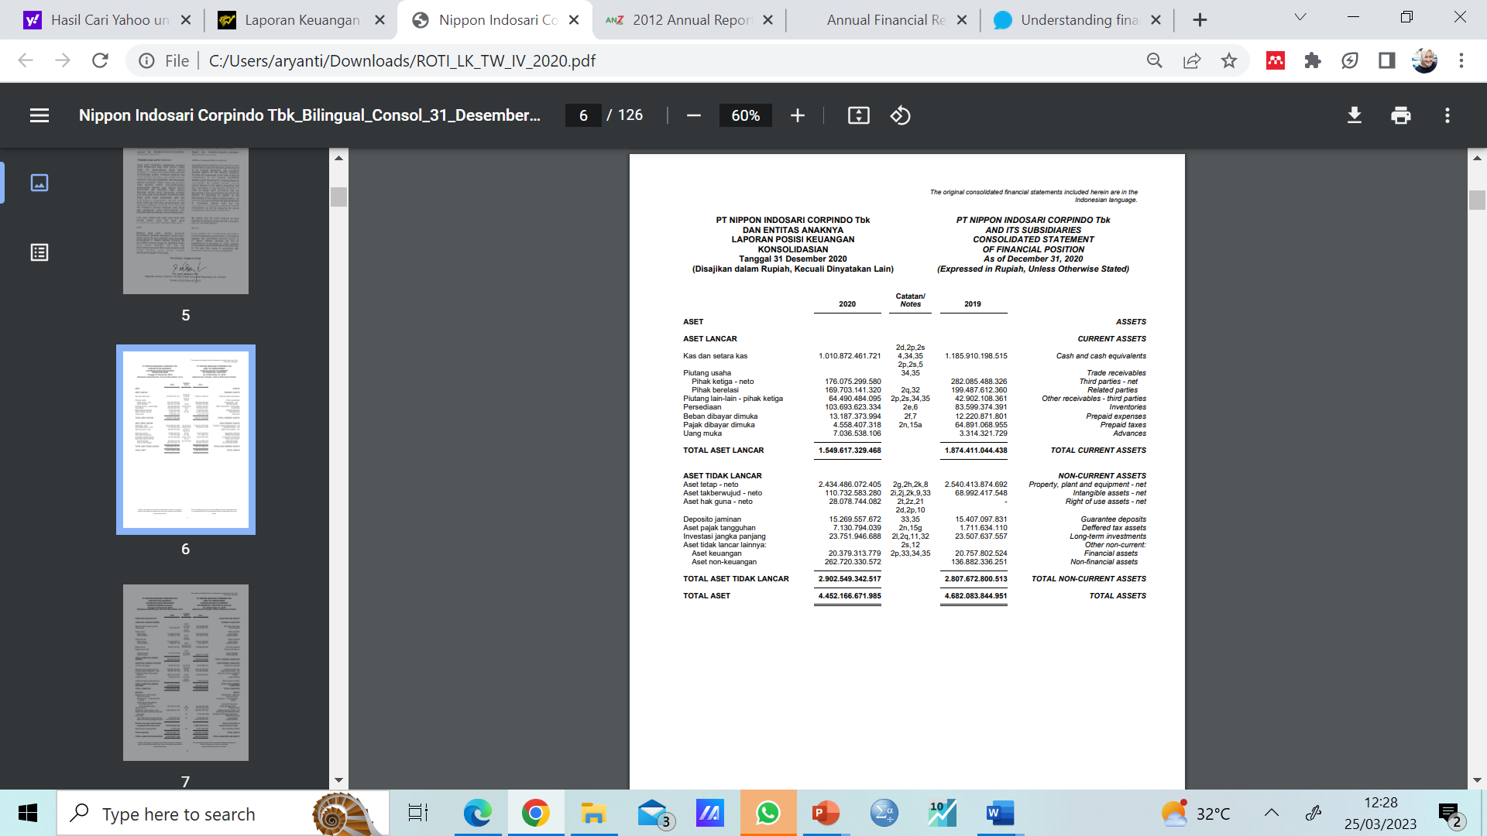

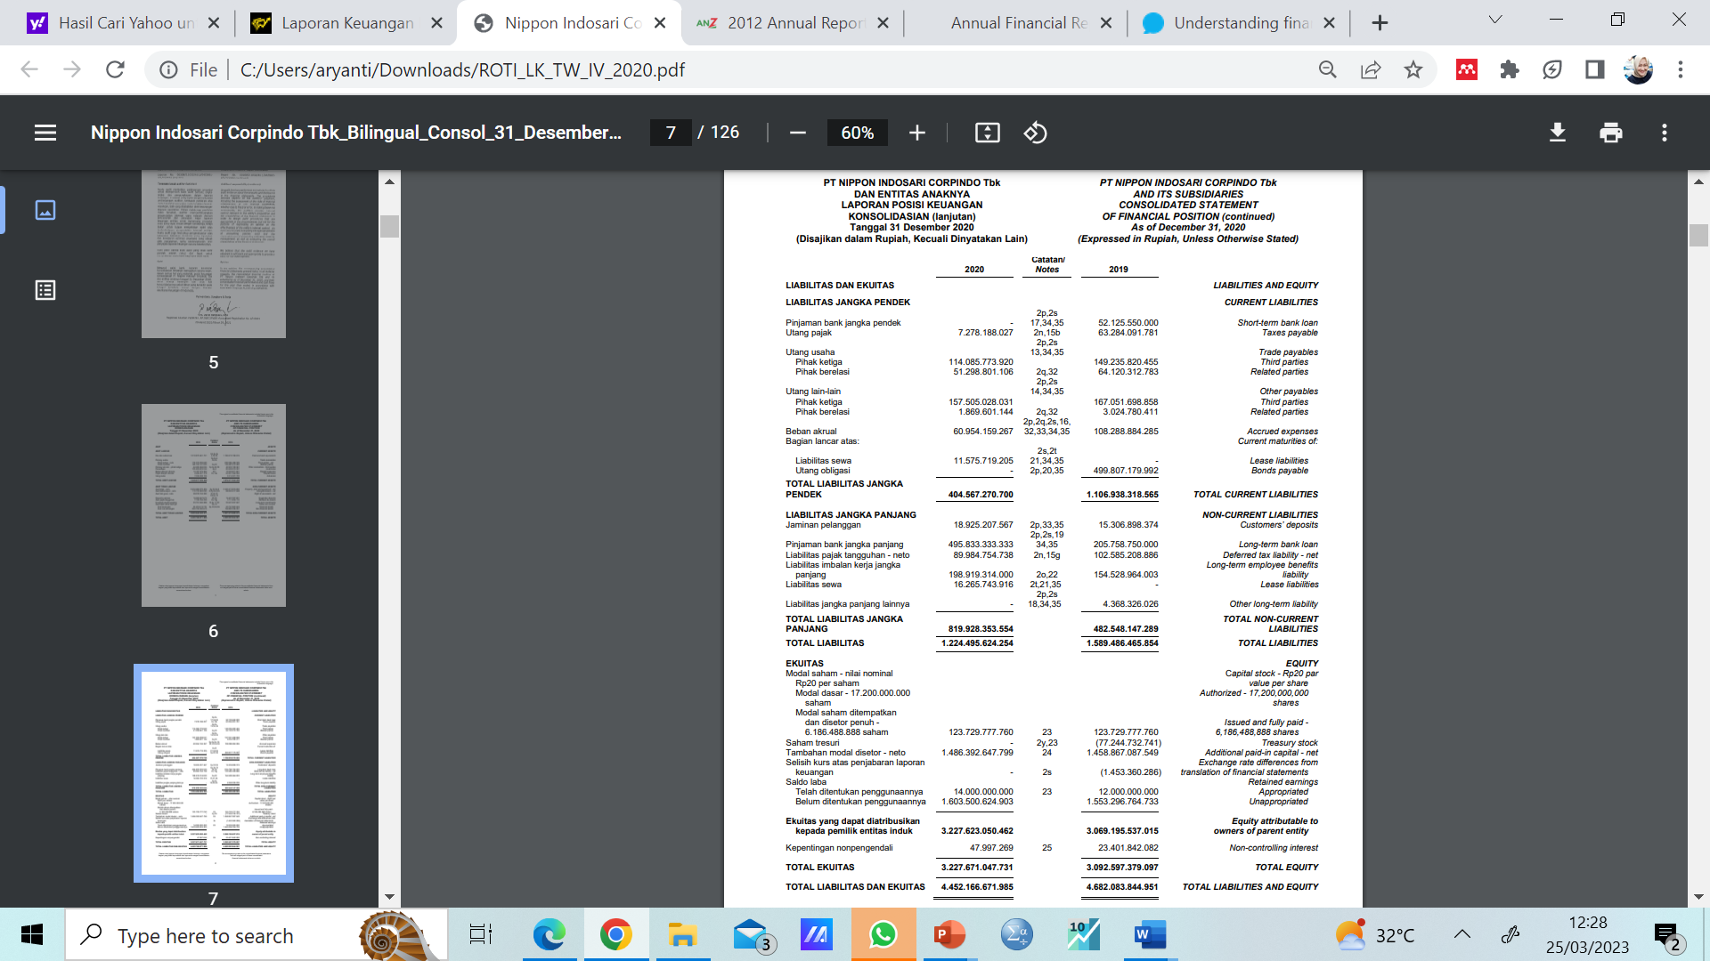

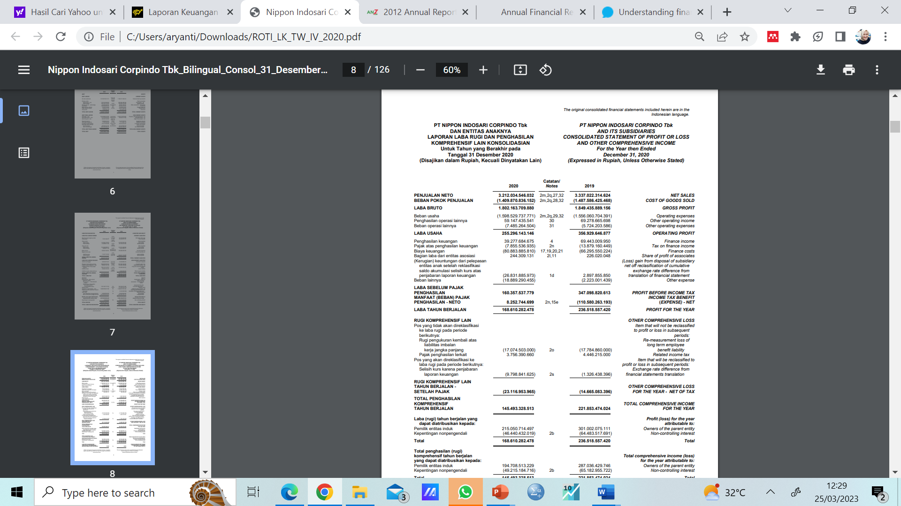

Dengan laporan keuangan seperti diatas, apakah ada kemungkinan PT Sari Roti mengalami kesuliatan keuangan dalam waktu dekat?

1. Data perusahaan PT SEJAHTERA USAHA Tahun 2022 sebagai berikut**:**
2. Kas awal Rp 12.500.000
3. Pembelian peralatan Rp 1.500.000
4. Pembayaran deviden Rp 1.000.000
5. Penjualan mesin yang sudah tidak dipakai Rp 10.000.000
6. Pembelian persediaan barang dagang Rp 22.000.000
7. Beban operasi perusahaan sebesar Rp 3.500.000
8. Penjualan barang dagang sebesar Rp 25.000.000
9. Piutang penjualan barang dagang kepada pelanggan sebesar Rp 4.500.000
10. Pendapatan bunga Rp 1.500.000
11. Penjualan saham ke pihak investor Rp 6.000.000
12. Pajak penghasilan Rp 2.500.000
13. Pembayaran hutang bank Rp 500.000
14. Pembayaran beban bunga Rp 1.500.000

*Diminta:*  
Buatlah laporan arus kas perusahan diatas denggan menggunakan metode langsung

( yang diajarkan metode langsung karena lebih sederhana)

**LEMBAR JAWABAN**

**UJIAN TENGAH SEMESTER (UTS)**

**SEMESTER GANJIL TAHUN AKADEMIK 2023/2024**

|  |  |
| --- | --- |
| Mata Kuliah | : Manjemen Keuangan |
| Nama Lengkap Mahasiswa | : Badar Muhammad Januar |
| Nomor Pokok Mahasiswa | : 1111221264 |
| Dosen Pembina Mata Kuliah | : Hj. Aryanti Ratnawati |
| Hari, Tanggal Ujian | : Senin, 20 Nov 2023 |
| Jam Mulai Ujian s.d. selesai | : 12.50 s.d. 15.00 |
| Tanda Tangan | : |

**Jawaban Soal 1 :**

1. Tujuan perusahaan adalah meningkatkan kemakmuran pemegang saham / mencapai keuntungan maksimal (laba yang sebesar-besarnya ).   
    Tujuan Manajemen Keuangan berkaitan dengan keputusan di bidang keuangan adalah untuk memaksimalkan nilai perusahaan yang diperlihatkan dengan semakin tingginya harga saham.
2. a). **Keputusan investasi**

Keputusan Investasi adalah masalah bagaimana Manajer Keuangan harus mengalokasikan dana kedalam bentuk-bentuk investasi yang akan dapat mendatangkan keuntungan di masa yang akan datang

b). **Keputusan pendanaan**

Keputusan Pendanaan ini sering disebut sebagai kebijakan Struktur Modal. Pada keputusan ini, Manajer Keuangan dituntut untuk mempertimbangkan dan menganalisis kombinasi dari sumber-sumber dana yang ekonomis bagi perusahaan guna membelanjai kebutuhan-kebutuhan investasi serta kegiatan usahanya.

c). **Keputusan Deviden**

Deviden merupakan bagian keuntungan yang dibayarkan oleh perusahaan kepada para pemegang saham.

1. a). **Modal Kerja Kuantitatif** atau Modal Kerja Bruto (Gross Working Capital) adalah : Keseluruhan Elemen Aktiva Lancar.

b). **Modal Kerja Kualitatif** atau Modal Kerja Netto (Net Working Capital) adalah : Selisih antara Aktiva Lancar dengan Hutang Lancarnya.

c). **Modal Kerja Fungsional** adalah : Dana yang digunakan oleh perusahaan untuk menghasilkan penghasilan langsung (current income) sesuai dengan tujuan didirikannya perusahaan pada satu periode tertentu. Yang termasuk dalam modal kerja ini adalah ; Kas, Piutang Dagang sebesar Harga Pokoknya, Persediaan, dan Penyusutan periode tersebut.

**Kasus No .1**

1. Alt 10.000 Lembar Saham + 5000 Lembar Saham

MS Rp. 300.000.000

Rp. 180.000.000

TMS Rp. 480.000.000

EBIT Rp. 58.000.000

Bunga -

EBT Rp. 58.000.000

Tax 30% Rp. 17.400.000

EAT Rp. 40. 600.000

RMS (Rp. 40.600.000 : Rp. 480.000.000) x 100 % = 8,45 %

EPS Rp. 40.600.000 : 15.000 = 2.706,6 = 2.707

2. Alt 10.000 Lembar

MS Rp. 300.000.000

MA Rp.180.000.000

TMS Rp. 300.000.000

EBIT Rp. 58.000.000

Bunga Rp. 8.120.000

EBT Rp. 49.880.000

Tax 30% Rp. 14.964.000

EAT Rp. 34.916.000

RMS (Rp. 34.916.000: Rp. 300.000.000) x 100 % = 12%

EPS Rp. 34.916.000 : 10.000 = 3.491,6 = 3.492

**III. Kasus Data perusahaan PT SEJAHTERA USAHA TAHUN 2022**

**Arus kas yang berasal dari kegiatan operasi:**

**Penerimaan kas:**

Penerimaan kas atas Penjualan Rp 25,000,000

Piutang dagang Rp 4,500,000

Pendapatan bunga diterima Rp 1,500,000

Pajak Penghasilan Rp 2,500,000

**Total penerimaan kas** Rp 33,500,000

**Pengeluaran kas:**

Pembelian persediaan barang dagang Rp 22,000,000

Pembayaran beban Operasi Rp 3,500,000

Pembayaran beban bunga Rp 1,500,000

**Total pengeluaran kas** Rp 27,000,000

**Aliran kas bersih dari kegiatan operasi Rp 6,500,000**

**Aliran kas yang berasal dari kegiatan investasi:**

**Penerimaan kas:**

Penjualan mesin Rp 10,000,000

**Total penerimaan kas** Rp 10,000,000

**Pengeluaran kas:**

Pembelian peralatan Rp 1,500,000

**Total pengeluaran kas** Rp 1,500,000

**Aliran kas bersih untuk kegiatan investasi Rp 8,500,000**

**Aliran kas dari kegiatan Pendanaan:**

**Penerimaan kas:**

Penjualan saham Rp 6,000,000

**Total penerimaan kas** Rp 6,000,000

**Pengeluaran kas:**

Pembayaran deviden Rp 1,000,000

Pembayaran hutang bank Rp 500,000

**Total pengeluaran kas** Rp 1,500,000

**Aliran kas bersih dari kegiatan Pendanaan Rp 4,500,000**

Saldo kas awal Rp 12.500.000

Saldo kas akhir Rp 6,000,000

**Kenaikan kas** **Rp -6,500,000**